Genau die Kraft, die Sie brauchen: unsere neuen Photovoltaik-MOSFET-Hochleistungstreiber
Panasonic Industry erweitert sein Portfolio an Photovoltaik-MOSFET-Treibern der APV-Serie mit Ausführungen für hohe Strom- oder Spannungsausgabe

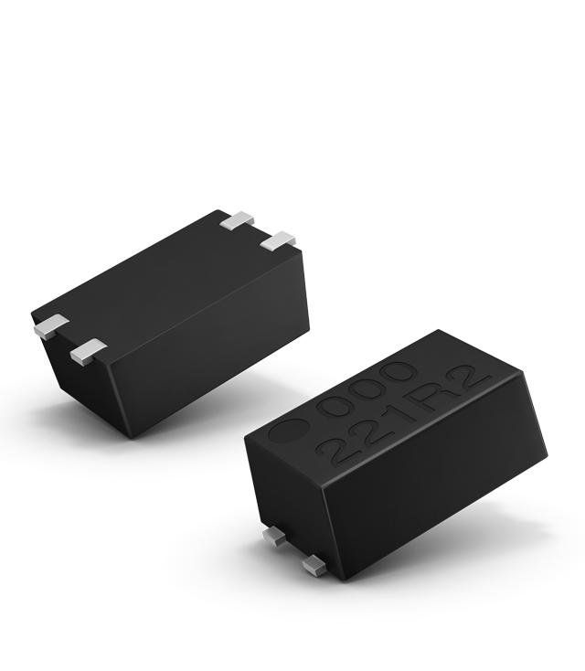
München, JUNI 2021
Bei modernen industriellen Automatisierungslösungen und bei Ausrüstung für den Einsatz im Energiesektor oder professionellen Umfeld handelt es sich häufig um hochgradig spezialisierte Geräte, die ein hohes Maß an Sicherheit und Auslegungsflexibilität für Schaltelemente wie Halbleiterrelais erfordern. Ein Photovoltaik-Treiber für galvanische Trennung in Kombination mit einem eigenen MOSFET-Leistungsschalter deckt alle Anforderungen vollständig ab.

Die neuen APV-Ausführungen der Photovoltaik-MOSFET-Treiber von Panasonic Industry werden in einem miniaturisierten SSOP-Gehäuse ausgeliefert und sind in der Lage, MOSFETS in einem neuen Bereich durch die Bereitstellung hoher Ausgangsspannung oder -stromstärke zu regeln.
Die Photovoltaik-MOSFET-Treiber stellen eine galvanische Trennung von 1.500 V zwischen dem Steuerungskreis und dem Leistungsabgabekreis bereit. Die neue Hochleistungsvariante APV3111GVY schaltet Power MOSFETs direkt für hohe Lastströme, was aufgrund einer erzeugten Ausgabespannung von 18 V ermöglicht wird. Diese Spannung wird für das Steuern der MOSFET Gates verwendet und macht zusätzliche Verstärkerteile auf der Leiterplatte überflüssig.
Wenn es um Hochgeschwindigkeitsschaltungen mit hohen Anforderungen an die Stromstärke geht, ist APV1111GVY die richtige Lösung – und zeichnet sich durch einen bemerkenswerten Ausgabestrom von 45 μA für das schnelle Laden von MOSFET Gates aus.
Ein unkompliziertes Treiber-Prinzip, das einen weiten Temperaturbereich unterstützt und für effiziente und miniaturisierte Hochleistungs-Anwendungen der nächsten Generation bereit ist, zu denen Stromversorgungsgeräte, Messausrüstung, Energiespeichersysteme und unzählige weitere Anwendungszwecke gehören.
Erfahren Sie mehr über das Leistungsangebot der APV-Serie.

Über Panasonic
Die Panasonic Corporation gehört zu den weltweit führenden Unternehmen in der Entwicklung innovativer Technologien und Lösungen für eine Vielzahl von Anwendungen in den Bereichen Consumer Electronics, Housing, Automotive und B2B. Das Unternehmen, das 2018 sein 100. Jubiläum feierte, unterhält 528 Konzernunternehmen und 72 Beteiligungsgesellschaften weltweit und erzielte im zum 31. März 2020 abgelaufenen Geschäftsjahr einen konsolidierten Netto-Umsatz von 61,9 Milliarden EUR bzw. 7,39 Billionen Yen. Panasonic hat den Anspruch, durch spartenübergreifende Zusammenarbeit echte Mehrwertlösungen zu schaffen und mithilfe seiner Technologien den Alltag und die Umwelt seiner Kunden zu bereichern.
Weitere Informationen über Panasonic: http://www.panasonic.com/global

